乌海银行个人网银USBKey驱动安装及证书下载
为了保证您正常使用个人网上银行，我们推荐您使用WindowsXP，IE6.0以上版本的操作系统。如果您是首次使用乌海银行个人网上银行，建议您按以下步骤进行操作：
- USBKey 驱动程序的安装
1、将乌海银行USBKey插入电脑USB接口。
2、打开我电脑，可移动存储设备中显示EPK_WHCBANK110905。
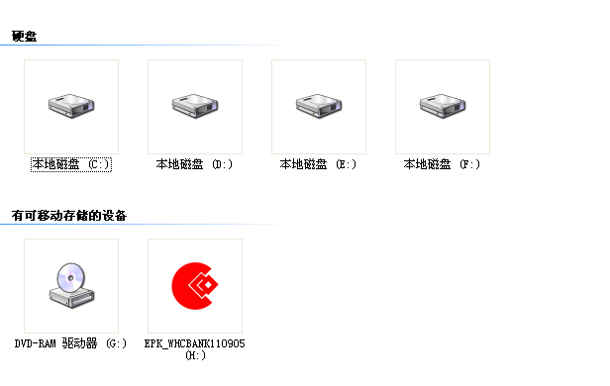
- 双击EPK_WHCBANK110905图标后，出现如下图所示的4个图标
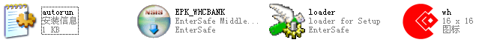

- 继续双击loader图标，开始安装USBKey驱动程序。
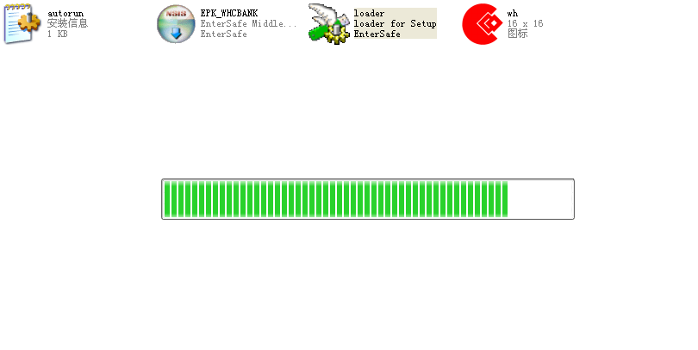
- 系统提示修改USBKey密码。
6、如果没有修改USBKey的密码，系统会提示：‘WHCBank USBKey 的用户PIN（即USBKey的密码）在初始化以后还没有进行修改，这样可能不安全，请修改！
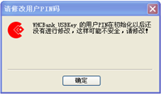
单击确定后进入证书管理工具，修改用户PIN码。（PIN码即USBKey密码）
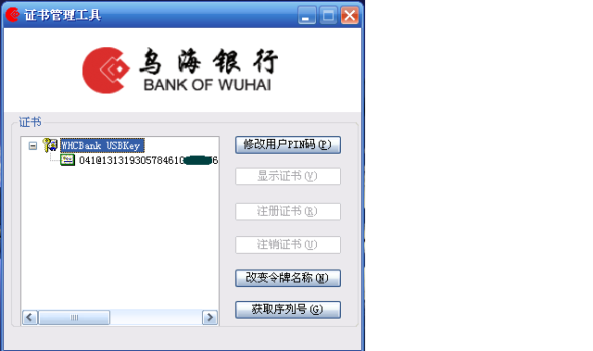

7、驱动程序安装成功后，电脑桌面出现快捷方式‘乌海银行USBKey管理工具’

- 乌海银行个人网银证书下载步骤：
1、登录乌海银行门户网站 www.wuhaicb.com
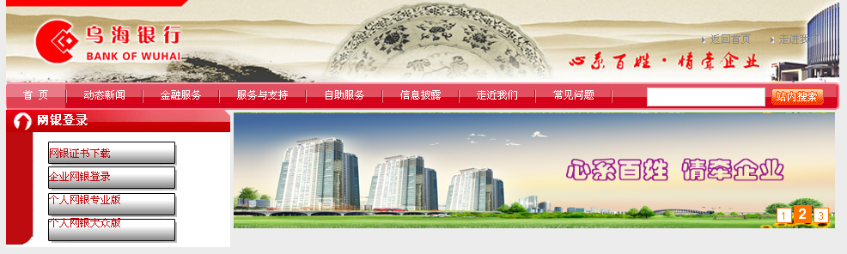
2、点击证书下载图标
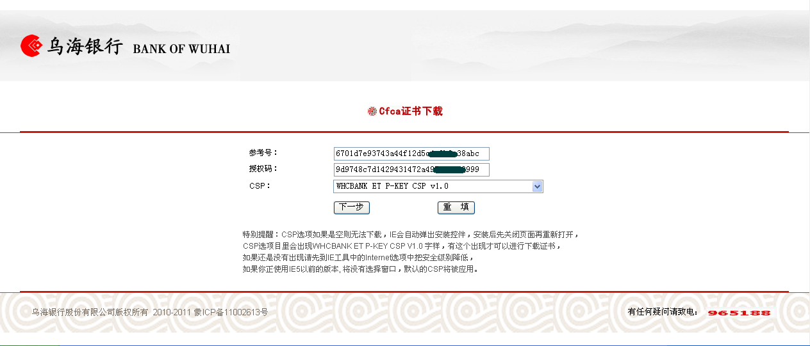
交易说明:
（1）、客户拆开两码信封，按证书下载要求输入参考号、授权码。
（2）、参考号、授权码由32位数字和字母组成，参考号、授权码中不包含字母‘O’和‘I’。
（3）、CSP中选择WHCBANK ET P-KEY CSP v1.0

